

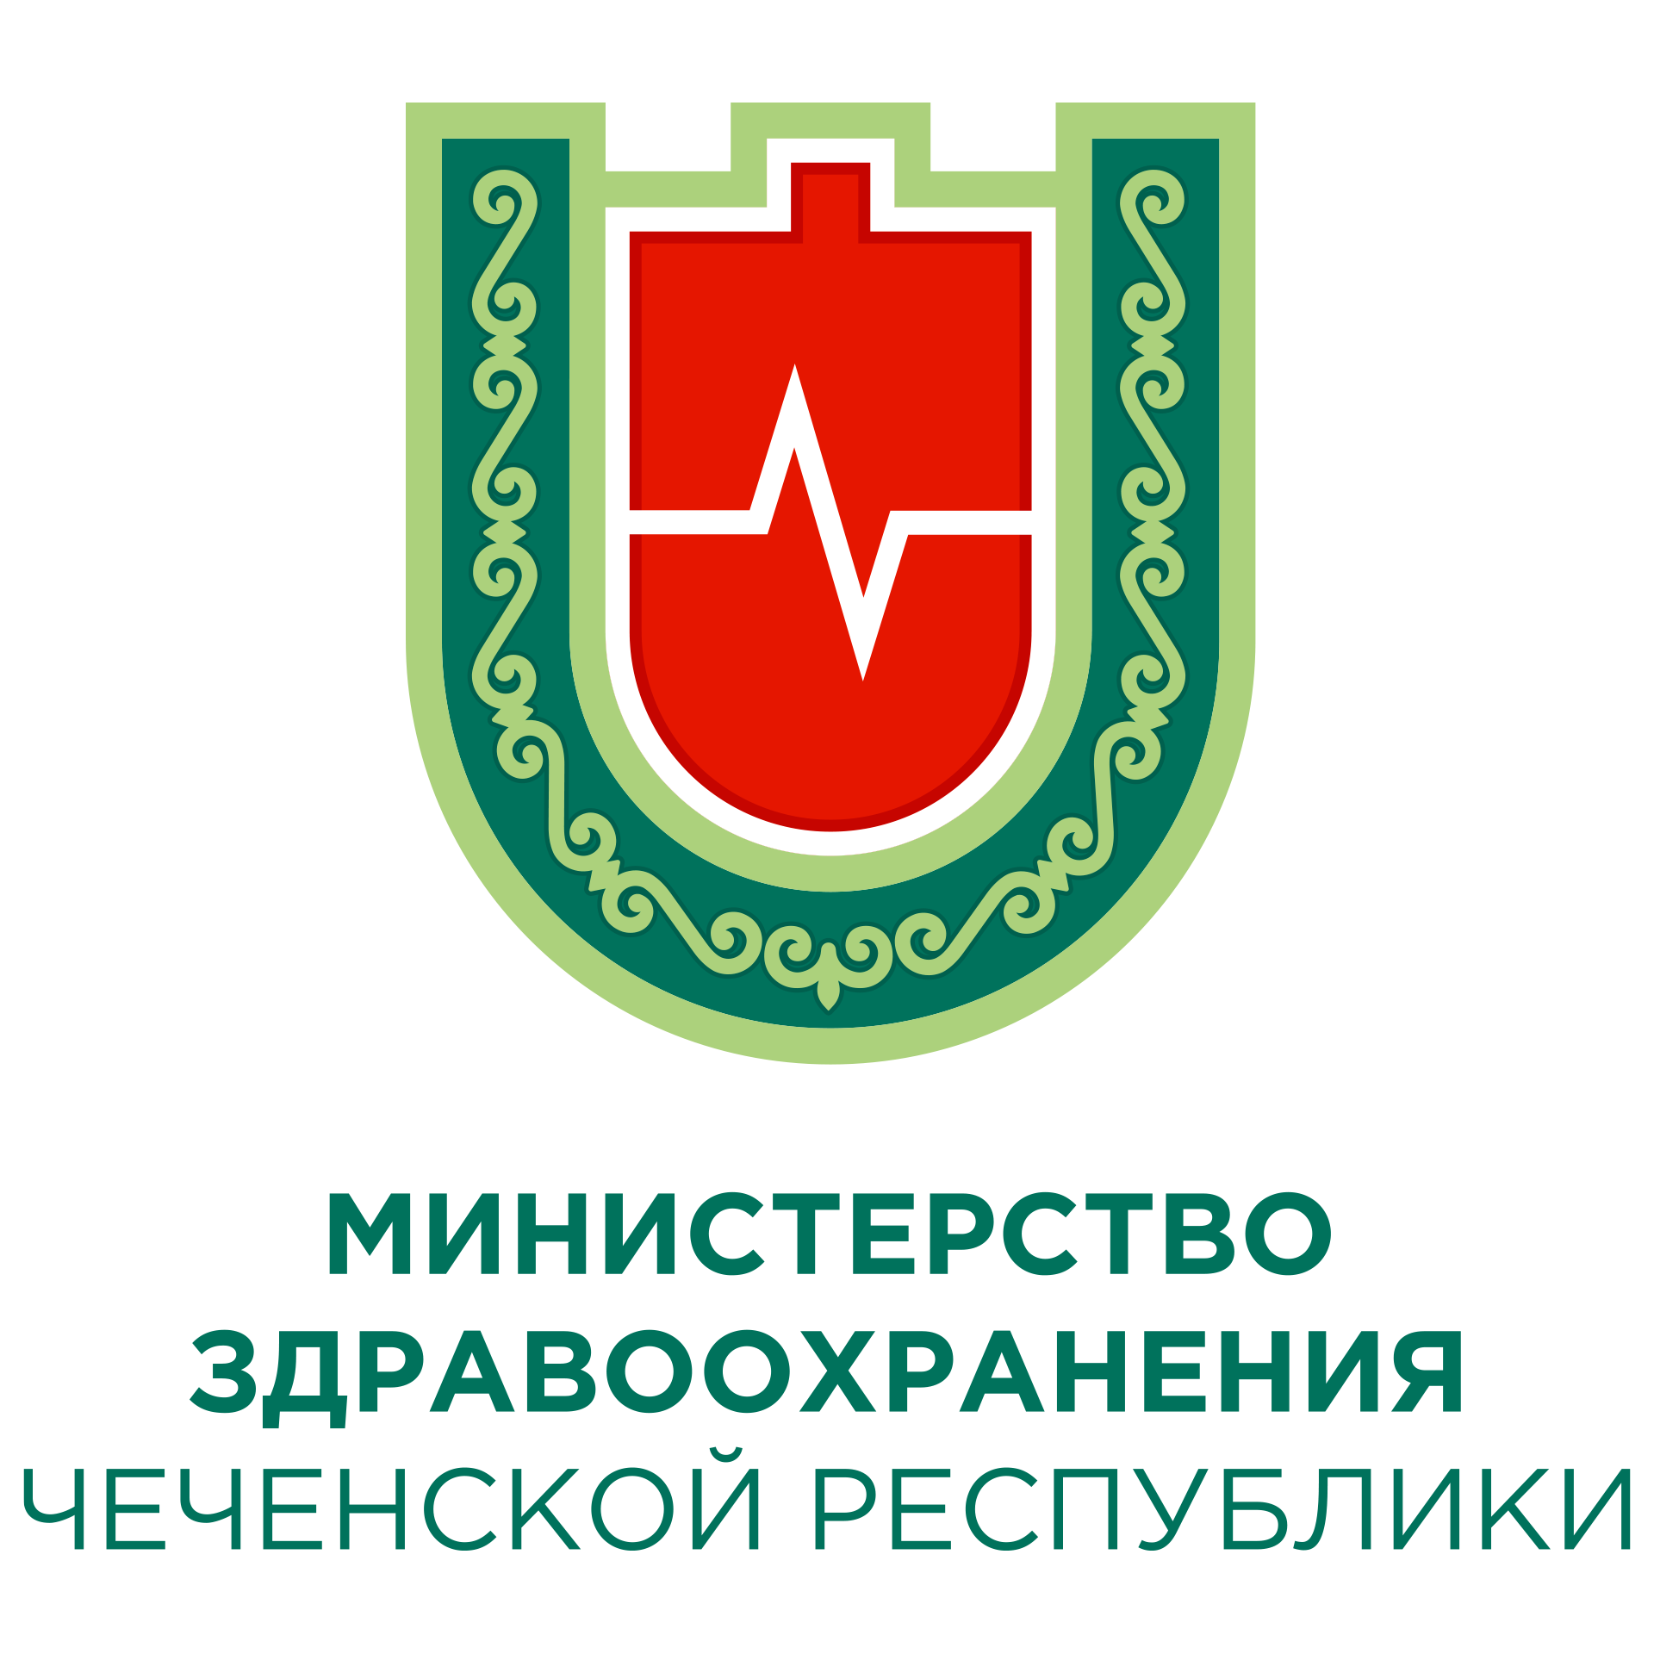

**Уважаемый пациент!**

**Поздравляем, ВЫ прошли**

**ДИСПАНСЕРИЗАЦИЮ!**

**Соблюдение правил здорового образа жизни значительно укрепит Ваше здоровье, увеличит продолжительность и улучшит её качество.**

**Ждем ВАС в следующем году!**







МИНИСТЕРСТВО ЗДРАВООХРАНЕНИЯ ЧЕЧЕНСКОЙ РЕСПУБЛИКИ

РЕСПУБЛИКАНСКИЙ ЦЕНТР ОБЩЕСТВЕННОГО ЗДОРОВЬЯ

и МЕДИЦИНСКОЙ ПРОФИЛАКТИКИ

**Уважаемый пациент!**

**Поздравляем, ВЫ прошли**

**ДИСПАНСЕРИЗАЦИЮ!**

**Соблюдение правил здорового образа жизни значительно укрепит Ваше здоровье, увеличит продолжительность и улучшит её качество.**

**Ждем ВАС в следующем году!**



МИНИСТЕРСТВО ЗДРАВООХРАНЕНИЯ ЧЕЧЕНСКОЙ РЕСПУБЛИКИ

РЕСПУБЛИКАНСКИЙ ЦЕНТР ОБЩЕСТВЕННОГО ЗДОРОВЬЯ

и МЕДИЦИНСКОЙ ПРОФИЛАКТИКИ







МИНИСТЕРСТВО ЗДРАВООХРАНЕНИЯ ЧЕЧЕНСКОЙ РЕСПУБЛИКИ

РЕСПУБЛИКАНСКИЙ ЦЕНТР ОБЩЕСТВЕННОГО ЗДОРОВЬЯ

и МЕДИЦИНСКОЙ ПРОФИЛАКТИКИ

**Уважаемый пациент!**

**Поздравляем, ВЫ прошли**

**ДИСПАНСЕРИЗАЦИЮ!**

**Соблюдение правил здорового образа жизни значительно укрепит Ваше здоровье, увеличит продолжительность и улучшит её качество.**

**Ждем ВАС в следующем году!**

**Уважаемый пациент!**

**Поздравляем, ВЫ прошли**

**ДИСПАНСЕРИЗАЦИЮ!**

**Соблюдение правил здорового образа жизни значительно укрепит Ваше здоровье, увеличит продолжительность и улучшит её качество.**

**Ждем ВАС в следующем году!**







МИНИСТЕРСТВО ЗДРАВООХРАНЕНИЯ ЧЕЧЕНСКОЙ РЕСПУБЛИКИ

РЕСПУБЛИКАНСКИЙ ЦЕНТР ОБЩЕСТВЕННОГО ЗДОРОВЬЯ

и МЕДИЦИНСКОЙ ПРОФИЛАКТИКИ